ĐẠI HỌC BÁCH KHOA
KHOA CÔNG NGHỆ THÔNG TIN


PBL2: DỰ ÁN CƠ SỞ LẬP TRÌNH
Đề tài: Xây dựng chương trình đặt vé xem phim và quản lý hệ thống hoạt động kinh doanh của rạp chiếu phim
GIẢNG VIÊN HD: Thầy Nguyễn Năng Hùng Vân
SINH VIÊN THỰC HIỆN: Trần Đinh Gia Khiêm
LỚP: 20TCLC_NHAT1 NHÓM: 2

Đà Nẵng, 12/2024

MỤC LỤC
MỤC LỤC i
DANH MỤC HÌNH VẼ (chưa hoàn thành) ii
LỜI MỞ ĐẦU iii
1. CƠ SỞ LÝ THUYẾT 1
1.1. Giới thiệu đề tài 1
1.1.1. Các chức năng dành cho Quản trị viên 1
1.1.2. Các chức năng dành cho Khách hàng 2
1.1.3. Các chức năng truy cập vào chương trình 2
1.2. Ý tưởng 3
1.3. Giới thiệu Lập trình hướng đối tượng - OOP 3
1.4. Giới thiệu ngôn ngữ cài đặt: C++ 5
2. TỔ CHỨC CẤU TRÚC DỮ LIỆU VÀ THUẬT TOÁN 6
2.1. Phát biểu bài toán 6
2.1.1. Mô hình quan hệ 6
2.1.2. Đầu vào (Input) 7
2.1.3. Đầu ra (Output) 7
2.2. Cấu trúc tổ chức dữ liệu đầu vào 7
2.3. Thuật toán xử lý 10
2.3.1. Cách tổ chức các lớp 10
2.3.2. Mối quan hệ giữa các lớp 10
3. CHƯƠNG TRÌNH VÀ KẾT QUẢ 11
3.1. Kết quả - Giao diện chính của chương trình 11
3.2. Nhận xét 14
KẾT LUẬN VÀ HƯỚNG PHÁT TRIỂN 15
Kết luận 15
Hướng phát triển 15
TÀI LIỆU THAM KHẢO 16

DANH MỤC HÌNH VẼ (chưa hoàn thành)
Hình 1-1 Các chức năng dành cho Quản trị viên 1
Hình 1-2 Các chức năng dành cho Khách hàng 2
Hình 1-3 Các chức năng truy cập vào chương trình 2
Hình 1-4 Mục đích của Lập trình hướng đối tượng 3
Hình 2-1 Mô hình quan hệ 6
Hình 2-2 File lưu trữ thông tin Khách hàng 7
Hình 2-3 File lưu trữ mật khẩu truy cập quyền Quản trị viên 7
Hình 2-4 File lưu trữ thông tin Phim 7
Hình 2-5 File lưu trữ thông tin Đơn hàng 8
Hình 2-6 File lưu trữ thông tin Phòng chiếu 8
Hình 2-7 File lưu trữ thông tin Ghế ngồi 8
Hình 2-8 File lưu trữ thông tin Suất chiếu 9
Hình 2-9 File lưu trữ thông tin Vé 9
Hình 3-1 Giao diện Trang chủ 11
Hình 3-2 Giao diện Đăng nhập với tư cách Admin 11
Hình 3-3 Giao diện hiển thị tất cả Phim 11
Hình 3-4 Giao diện thêm Phim 11
Hình 3-5 Giao diện cập nhật Phim 12
Hình 3-6 Giao diện xóa Phim 12
Hình 3-7 Giao diện hiển thị tất cả Suất chiếu 12
Hình 3-8 Giao diện thêm Suất chiếu 13
Hình 3-9 Giao diện cập nhật Suất chiếu 13
Hình 3-10 Giao diện xóa Suất chiếu 13
Hình 3-11 Giao diện đăng nhập với tư cách Khách hàng 13
Hình 3-12 Giao diện đăng ký với tư cách Khách hàng 13
Hình 3-13 Giao diện xem thông tin cá nhân 14
Hình 3-14 Giao diện cập nhật thông tin cá nhân 14

LỜI MỞ ĐẦU
- Lý do chọn đề tài
Ngày nay nhu cầu giải trí và tiêu chuẩn dịch vụ ngày càng tăng, công nghệ thông tin ngày càng được ứng dụng nhằm giúp tối ưu hóa quy trình kinh doanh, quản lý doanh nghiệp và mang đến trải nghiệm tốt nhất cho khách hàng. Vì vậy, khi nhìn vào bức tranh nhỏ hơn là mảng dịch vụ xem phim chiếu rạp, dễ thấy các hệ thống quản lý hoạt động rạp chiếu phim và đặt vé xem phim trở thành một đề tài đáng quan tâm.
- Mục đích
- Ứng dụng lập trình hướng đối tượng để xây dựng ứng dụng quản lý rạp chiếu phim.
- Nghiên cứu các kiến thức về quản lí dữ liệu trong lập trình.
- Đối tượng
- Những khách hàng có nhu cầu đặt vé xem phim.
- Những nhà cung cấp dịch vụ phim chiếu rạp.
- Phạm vi nghiên cứu
- Phân tích và triển khai các tính năng cơ bản đối với quản lý dữ liệu: xem, thêm, sửa, xóa.
- Phân tích và triển khai các chức năng riêng biệt đáp ứng nhu cầu của quản trị viên và khách hàng.
- Thiết kế giao diện cơ bản cho ứng dụng.

CƠ SỞ LÝ THUYẾT

Giới thiệu đề tài
Với mục đích xây dựng kĩ năng nhìn những vấn đề thực tế thành bài toán phân tích mối quan hệ giữa các đối tượng xuất hiện trong vấn đề, và xây dựng chương trình nhằm quản lý những hoạt động thực tế mục tiêu giúp chủ doanh nghiệp hoặc quản trị viên quản lý hoạt động kinh doanh của rạp chiếu phim và giúp khách hàng có thể tự đặt vé xem phim, đề tài mang đến một hệ thống được triển khai với những chức năng cần thiết bao gồm:

Các chức năng dành cho Quản trị viên
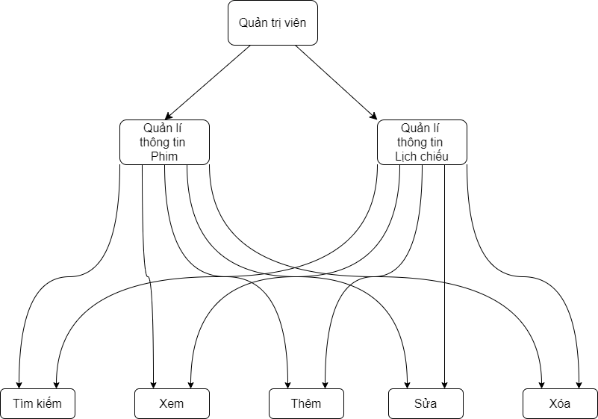
Hình 1-1 Các chức năng dành cho Quản trị viên
Quản lý có thể:
- Tạo, xoá, tìm kiếm, xem thông tin, sửa thông tin Phim.
- Tạo, xoá, tìm kiếm, xem thông tin, sửa thông tin Lịch chiếu.

Các chức năng dành cho Khách hàng

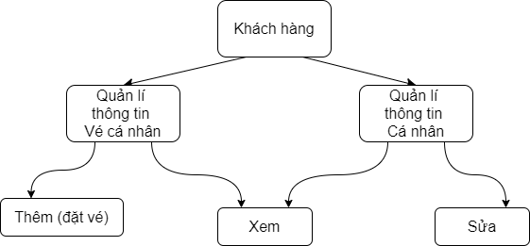
Hình 1-2 Các chức năng dành cho Khách hàng
Khách hàng có thể:
- Tạo, xem thông tin Đơn hàng/Vé do bản thân đã tạo.
- Xem thông tin, sửa thông tin cá nhân của bản thân.

Các chức năng truy cập vào chương trình
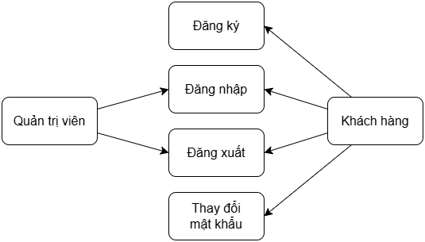
Hình 1-3 Các chức năng truy cập vào chương trình
- Quản trị viên có thể: đăng nhập vào hệ thống bằng tài khoản được cấp, đăng xuất.
- Khách hàng có thể: đăng ký tài khoản mới, đăng nhập, đăng xuất, thay đổi mật khẩu.

Ý tưởng
Chương trình cho phép người dùng sử dụng các chức năng cần thiết và cho phép lập trình viên tương tác với dữ liệu như tương tác với các thực thể trong thế giới thực bằng cách thiết kế hệ thống theo lập trình hướng đối tượng.

Giới thiệu Lập trình hướng đối tượng - OOP
- Định nghĩa: Lập trình hướng đối tượng là phương pháp lập trình dựa vào việc phân tích những dữ liệu và hành vi của các phần thử trong thế giới thực và mô tả lại những dữ liệu và hành vi này lại thành các thuộc tính và phương thức của các đối tượng, giúp chương trình có thể hiểu cách thức tồn tại và vận động của thế giới thực.
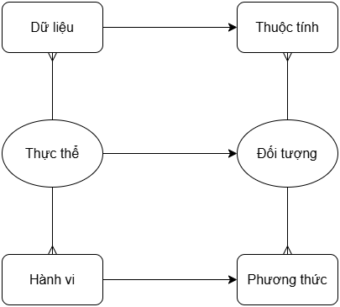
Hình 1-4 Mục đích của Lập trình hướng đối tượng
- Mục đích: cho phép lập trình viên và người sử dụng chương trình tương tác với các chương trình đó giống như là tương tác với các đối tượng vật lý thực tế, và giúp tăng năng suất, đơn giản hóa độ phức tạp khi bảo trì cũng như mở rộng phần mềm.

Các khái niệm quan trọng
- Lớp (Class) là một bản thiết kế (blueprint) cho đối tượng. Nó mô tả các thuộc tính (properties) và phương thức (methods) mà các đối tượng của lớp đó sẽ có.
- Đối tượng (Object) là một thể hiện của lớp. Một lớp có thể tạo ra nhiều đối tượng. Đối tượng chứa các giá trị cụ thể cho các thuộc tính và có thể gọi các phương thức của lớp.
- Thuộc tính (Attribute/Property) là cách OOP mô tả lại những dữ liệu như những đặc điểm, thông tin, trạng thái của phần tử trong thế giới thực.
- Phương thức (Method) là cách OOP mô tả lại các hành động hoặc hành vi mà phần tử trong thế giới thực có thể thực hiện như thể hiện, thay đổi thuộc tính, tương tác với các đối tượng khác.
Các tính chất quan trọng
- Kế thừa (Inheritance) là cơ chế cho phép một lớp kế thừa các thuộc tính và phương thức từ lớp khác. Lớp con sẽ kế thừa tất cả các đặc điểm của lớp cha và có thể mở rộng hoặc thay đổi chúng.
- Đa hình (Polymorphism) cho phép sử dụng một phương thức hoặc đối tượng theo nhiều cách khác nhau. Điều này có thể đạt được thông qua việc ghi đè (overriding) phương thức trong lớp con hoặc thông qua việc sử dụng các phương thức có cùng tên nhưng đối tượng khác nhau.
- Đóng gói (Encapsulation) là quá trình che giấu chi tiết triển khai bên trong của một đối tượng và chỉ cho phép truy cập thông qua các phương thức công khai. Điều này giúp bảo vệ trạng thái của đối tượng khỏi sự can thiệp từ bên ngoài.
- Trừu tượng (Abstraction): tập trung vào các hành vi cốt lõi và ẩn đi chi tiết không cần thiết.

Giới thiệu ngôn ngữ cài đặt: C++
Trình bày sơ lược lý thuyết về ngôn ngữ sử dụng để phát triển chương trình: lý do chọn ngôn ngữ đó, các lệnh, hàm cơ bản được sử dụng…
- Là một ngôn ngữ lập trình có tính rõ ràng, chặt chẽ cao trong cú pháp, yêu cầu sự am hiểu chi tiết về logic hoạt động của ngôn ngữ, C++ là lựa chọn hợp lý để sinh viên phát triển toàn diện tư duy và kĩ năng lập trình, cùng với kĩ năng thiết kế những hệ thống, cấu trúc dữ liệu và thuật toán mà không lệ thuộc vào việc sử dụng những thư viện có sẵn.
- Là một ngôn ngữ lập trình hỗ trợ lập trình hướng đối tượng, C++ cho phép lập trình viên triển khai các tính năng kế thừa, đa hình, đóng gói, trừu tượng, giúp chương trình có được sự linh hoạt cao hơn trong việc thiết kế, bảo trì, tái sử dụng và phát triển. Tuy nhiên đi kèm với những ưu điểm trên là sự tăng lên của kích thước mã nguồn và yêu cầu về trình độ của lập trình viên.
- Là một trong những ngôn ngữ lập trình có tốc độ xử lí nhanh nhất hiện tại, C++ mang lại lợi ích to lớn đối với những hệ thống đồ sộ, những bài toán liên quan đến thời gian thực như các hệ thống nhúng và trò chơi điện tử,... Ưu điểm này đóng vai trò quan trọng đối với đề tài này, bởi vì những hệ thống rạp chiếu phim có cơ sở dữ liệu thường rất lớn.
- Được cải tiến từ ngôn ngữ C (một ngôn ngữ lập trình hướng thủ tục) ở nhiều mặt trong đó có lập trình hướng đối tượng, có thể sử dụng đồng thời cả C và C++, giúp các lập trình viên C tiếp cận lập trình hướng đối tượng dễ dàng hơn. Ngoài ra C++ đã ra đời từ lâu nên khả năng tương thích, hỗ trợ đa nền tảng giúp C++ trở thành một lựa chọn phổ biến.

TỔ CHỨC CẤU TRÚC DỮ LIỆU VÀ THUẬT TOÁN

Phát biểu bài toán

Mô hình quan hệ
Dưới đây là sơ đồ quan hệ giữa các lớp đối tượng đại diện cho dữ liệu cốt lõi của hệ thống quản lý rạp chiếu phim.

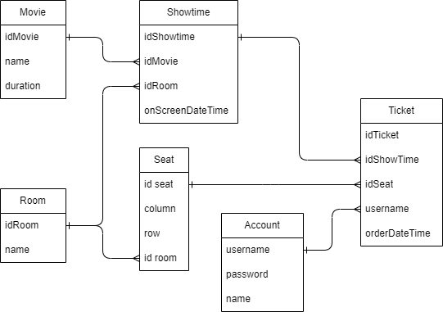
Hình 2-1 Mô hình quan hệ

Đầu vào (Input)
- Dữ liệu nhập từ bàn phím.
- Các file dữ liệu.

Đầu ra (Output)
- Các file dữ liệu được cập nhật.

Cấu trúc tổ chức dữ liệu đầu vào
- File lưu trữ thông tin Khách hàng
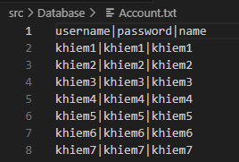
Hình 2-2 File lưu trữ thông tin Khách hàng

- File lưu trữ mật khẩu truy cập hệ thống của quản trị viên
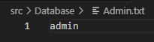
Hình 2-3 File lưu trữ mật khẩu truy cập quyền Quản trị viên

- File lưu trữ thông tin Phim
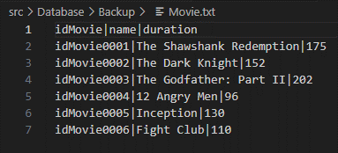
Hình 2-4 File lưu trữ thông tin Phim

- File lưu trữ thông tin Phòng chiếu
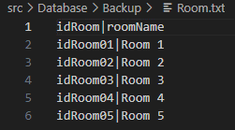
Hình 2-6 File lưu trữ thông tin Phòng chiếu
- File lưu trữ thông tin Ghế ngồi
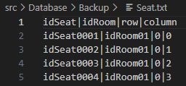
Hình 2-7 File lưu trữ thông tin Ghế ngồi

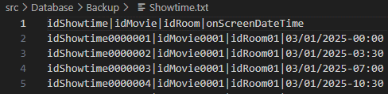
- File lưu trữ thông tin Suất chiếu
Hình 2-8 File lưu trữ thông tin Suất chiếu

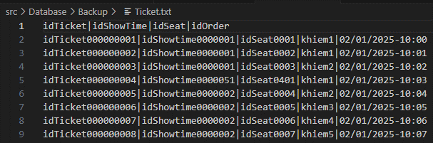
- File lưu trữ thông tin Vé
Hình 2-9 File lưu trữ thông tin Vé

Thuật toán xử lý

Cách tổ chức chương trình
- Các file .txt dùng để lưu trữ dữ liệu của mô hình
- Các lớp đối tượng dành cho dữ liệu (gồm Account, Ticket, Showtime, Seat, Room, Movie) sẽ lưu trữ các thuộc tính của dữ liệu.
- Các lớp nghiệp vụ quản lý dữ liệu (gồm Account_Management, Ticket_Management, Showtime_Management, Seat_Management, Room_Management, Movie_Management) sẽ đồng thời: có một thuộc tính template LinkedList - danh sách liên kết đơn của các đối tượng thuộc các lớp dành cho dữ liệu và kế thừa từ lớp DB_Helper giúp truy xuất các file Database nhằm đồng bộ quá dữ liệu đầu ra ở các file Database và giao diện hiển thị.
- Lớp Controller sẽ gồm các thuộc tính là Con trỏ của các đối tượng lớp nghiệp vụ quản lý dữ liệu trên, đóng vai trò xử lý yêu cầu của người dùng từ bàn phím, truy xuất, thay đổi dữ liệu và phản hồi yêu cầu của người dùng qua lớp DisplayManager

Mối quan hệ giữa các lớp
Mối quan hệ giữa các lớp ở Hình 2-1 được
- Một Account có thể có nhiều Ticket
- Một Ticket chỉ thuộc về một Account
- Một Ticket chỉ thuộc về một Showtime
- Một Ticket chỉ thuộc về một Seat
- Một Showtime có thể có nhiều Ticket
- Một Showtime chỉ thuộc về một Movie
- Một Showtime chỉ thuộc về một Room
- Một Seat có thể có nhiều Ticket
- Một Seat chỉ thuộc về một Room
- Một Movie có thể có nhiều Showtime
- Một Room có thể có nhiều Showtime
- Một Room có thể có nhiều Seat

CHƯƠNG TRÌNH VÀ KẾT QUẢ

Kết quả - Giao diện chính của chương trình
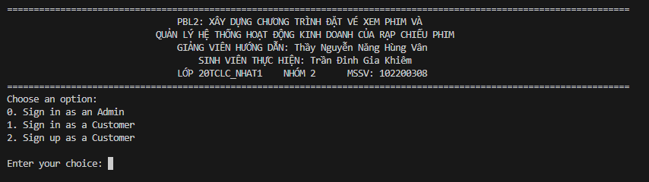
Hình 3-1 Giao diện Trang chủ

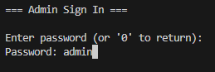
Hình 3-2 Giao diện Đăng nhập với tư cách Admin

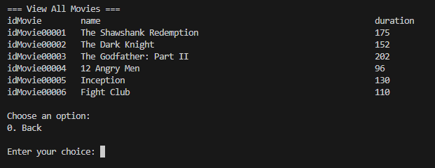
Hình 3-3 Giao diện hiển thị tất cả Phim

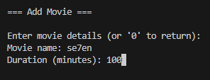
Hình 3-4 Giao diện thêm Phim

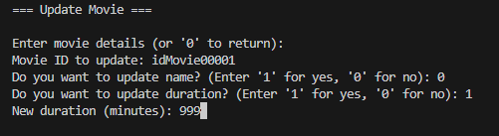
Hình 3-5 Giao diện cập nhật Phim

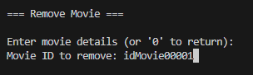
Hình 3-6 Giao diện xóa Phim

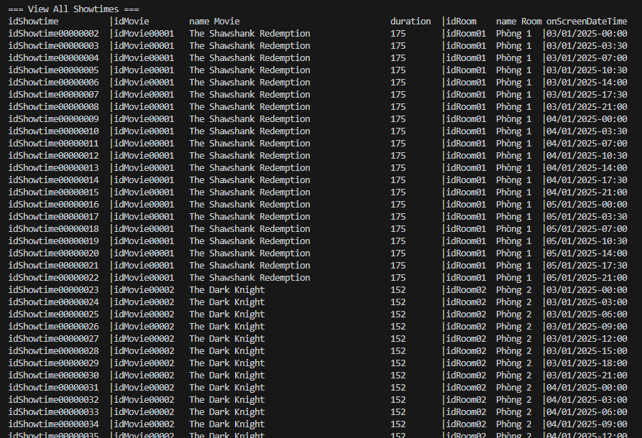
Hình 3-7 Giao diện hiển thị tất cả Suất chiếu

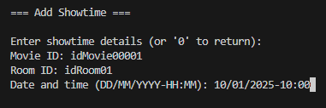
Hình 3-8 Giao diện thêm Suất chiếu

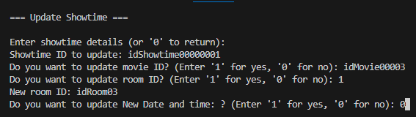
Hình 3-9 Giao diện cập nhật Suất chiếu

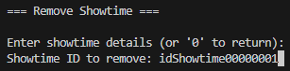
Hình 3-10 Giao diện xóa Suất chiếu

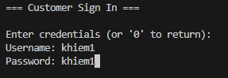
Hình 3-11 Giao diện đăng nhập với tư cách Khách hàng

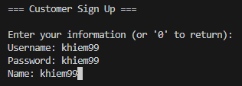
Hình 3-12 Giao diện đăng ký với tư cách Khách hàng

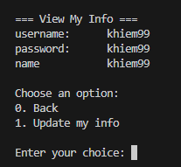
Hình 3-13 Giao diện xem thông tin cá nhân

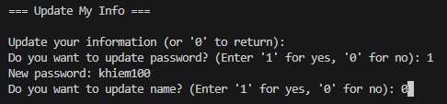
Hình 3-14 Giao diện cập nhật thông tin cá nhân

Nhận xét
Chương trình được tiến hành và hoàn thiện được các tính năng theo hướng dẫn và yêu cầu của đề tài và giáo viên hướng dẫn. Cấu trúc thư mục của dự án rõ ràng với các file và dữ liệu được lưu theo các folder với từng mục đích thực hiện khác nhau. Thuận tiện cho công việc truy cập và quản lý chương trình.
Áp dụng được các kiến thức đã học từ các môn Lập trình hướng đối tượng, Phân tích và thiết kế giải thuật vào đồ án.

KẾT LUẬN VÀ HƯỚNG PHÁT TRIỂN

Kết luận
Qua dự án, em đã:
- Học được cách phân tích các thực thể thực tế dưới góc nhìn của lập trình và biến bài toán thực tế thành bài toán quản lý quy trình hoạt động bằng mã nguồn với kiến thức lập trình hướng đối tượng.
- Vận dụng kiến thức ngôn ngữ lập trình C++, tự xây dựng cấu trúc dữ liệu, áp dụng lập trình hướng đối tượng vào chương trình. Đáp ứng yêu cầu học phần.
- Thành công tạo ra một hệ thống quản lý hoạt động kinh doanh của rạp chiếu phim, giúp tối ưu hoá quá trình quản lý của chủ doanh nghiệp và quá trình trải nghiệm của khách hàng.

Hướng phát triển
Là một dự án áp dụng những kiến thức cơ bản, sự đơn giản của dự án mang lại cho đề tài rất nhiều hướng phát triển. Dự án có thể phát triển thành một dự án lập trình web, hoặc lập trình ứng dụng Android, hoặc ứng dụng iOS, hoặc phát triển thành một ứng dụng chuyên biệt sử dụng trong các rạp chiếu phim thực tế, hoặc phát triển thành các dự án cho các học phần PBL khác.
Cá nhân em sẽ đi theo hướng phát triển thành một dự án lập trình web. Hướng đi này đòi hỏi em phải trang bị nhiều kiến thức chuyên ngành hơn nữa.

TÀI LIỆU THAM KHẢO
[1] Slide bài giảng khoa công nghệ thông tin Lập trình hướng đối tượng.
[2] https://www.geeksforgeeks.org/c-plus-plus/

